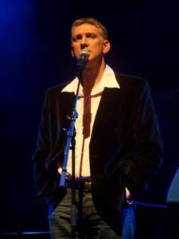
1 chanteur, 2 récitals et un spectacle ! !
Thierry Rocher, chanteur interprète et auteur, chante Charles Aznavour et Serge Lama.
" Je ne me sens vrai que sur la scène " (Charles Aznavour). C’est le cas de ce chanteur qui a su capter les mots de ces deux immences artistes comme pour mieux vous en restituer toute la force dans ces deux récitals, tout en gardant une totale liberté dans son interprétation.
Accompagné de bandes play-back ou par un pianiste, il alterne entre les grands classics, comme " emmenez moi ", " je m’voyais déjà ", " je suis malade" ou " d’aventure en aventure " et les chansons méconnues ou oubliées de ces icônes de la chanson française, " ce sacré piano ", " la salle et la terrasse ", " les illusions ", " le dimanche en famille ".
Il réalise même un de ses plus grands souhait en réunissant Charles Aznavour et Serge Lama dans un tout nouveau spectacle qui est en train de voir le jour et dans lequel viennent s’ajouter ses propres mots (chansons de maux). Ce nouveau spectacle s’intitule "Charles, Serge et moi, dans mon coin ".
Accompagné au piano et mis en scène, il aborde le thème du mal-être et de la difficulté d’être soi, thème que l’on retrouve dans quelques chansons méconnues de ces deux chanteurs.
Contact :
http://recital-aznavour.over-blog.com
thierryrocher@yahoo.fr
Rocher Thierry 09.50.98.84.14 / 06.03.13.81.77
2 bis rue des fleurs
49330 Marigné
France

